作 者 推 荐

作者简介：

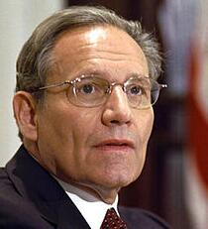
鲍勃·伍德沃德（Bob Woodward）：供职于《华盛顿邮报》（The Washington Post）长达四十年，时任副主编一职。先后荣获过两次普利策奖，第一次是为《华盛顿邮报》（The Washington Post）报道了著名的“水门事件”，第二次是报道了9/11恐怖袭击。他撰写或与人合著过12部名列美国销售排行榜第一名的非小说类畅销书。他同两个女儿Tali和Diana，妻子——作者Elsa Walsh定居于华盛顿特区。

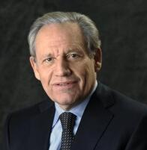
卡尔·伯恩斯坦（Carl Bernstein）：《名利场》（Vanity Fair）杂志特约编辑，同时为多家刊物供稿。著有《忠诚：一个儿子的回忆录》（Loyalties: A Son’s Memoir），并同马尔科·波利提（Marco Politi）合著了《教皇陛下：约翰·保罗二世与我们这个时代的历史》（His Holiness: John Paul II and the History of Our Time），与鲍勃·伍德沃德（Bob Woodward）合著了《总统班底》（All the President's Men ）和《最后的岁月》（The Final Days）。

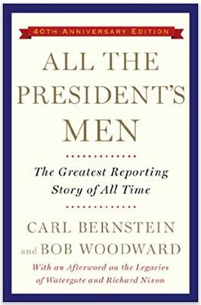
中文书名：《总统班底》
英文书名：ALL THE PRESIDENT’S MEN
作 者：Bob Woodward
出 版 社：Crown
代理公司：ANA/Susan Xia
页 数：368页
出版时间：2014年6月
代理地区：中国大陆、台湾
审读资料：电子稿
类 型：大众社科
本书繁体中文版已授权中国台湾。

内容简介：

正值《总统班底》（ALL THE PRESIDENT’S MEN）出版四十周年之际，二位合著者共同为此书撰写了新序。《华盛顿邮报》（Washington Post）的两位记者为读者们讲述了本世纪最严重的政治丑闻，这份荣获了普利策奖的新闻报道粉碎了“水门事件”，披露了幕后的真实故事。

本世纪最严重的政治丑闻：出自揭露了“水门事件”的两位《华盛顿邮报》（Washington Post）记者之手，“水门事件”和理查德·尼克松（Richard Nixon）下台四十年后再版问世。

这是一部改变美国的作品。《总统班底》（All the President’s Men）赶在总统尼克松辞职前几个月出版，全面地揭露了丑闻，首次介绍了神秘的“深喉”。故事以民主党总部的一起简单的入室行窃事件开篇，随后是持续不断的头条新闻，伯恩斯坦和伍德沃德呈现了引人入胜的一手报道。他们的爆炸性报道为《华盛顿邮报》（Washington Post）赢得了普利策奖，迫使总统下台，并激励了几代记者。

《总统班底》（All the President’s Men）记述了美国历史上最大的总统丑闻，挖掘了真实的历史。正如《时代周刊》（Time）在其“史上100部最佳非小说类作品”评选中所言：“它记录了一位总统的倒台……或许是历史上最具影响力的新闻。”

媒体评价：

“记述了一位总统的倒台……或许是历史上最具影响力的新闻。”
----《时代周刊》（Time），史上100部最佳非小说类作品

“也许是历史上最具价值的报道。”
----《纽约时报》（The New York Times）前任执行主编，吉恩·罗伯特（Gene Roberts）

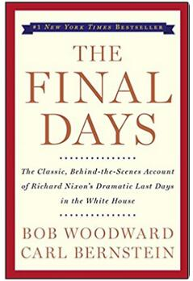
中文书名：《最后的岁月》
英文书名：THE FINAL DAYS
作 者：Bob Woodward
出 版 社：Crown
代理公司：ANA/Susan Xia
页 数：480页
出版时间：2005年11月
代理地区：中国大陆、台湾
审读资料：电子稿
类 型：大众社科

内容简介：

《最后的岁月》（The Final Days）讲述了尼克松作为总统的最后几个月戏剧化的日子。伯恩斯坦和伍德沃德细致入微地描绘了水门事件之后白宫内部的紧张形势，为了阻止尼克松根本无法避免的辞职的发生，尼克松本人、他的家人、白宫工作人员及众多国会议员为此可谓绞尽脑汁。这部精彩的作品为我们呈现了尼克松在政权衰落的过程所遭受的煎熬——堪称美国总统历史中最为严重的一场危机。

媒体评价：

“令人着迷、让人毛骨悚然，笔调辛辣尖刻，可悲可叹、骇人听闻……”
----《洛杉矶时报》（Los Angeles Times）

“一部记述我们这个时代史诗般政治事件的非凡之作。”
----《新闻周刊》（Newsweek）

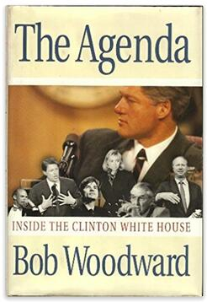
中文书名：《白宫的盛衰消长：克林顿在白宫》
英文书名：THE AGENDA: INSIDE THE CLINTON WHITE HOUSE
作 者：Bob Woodward
出 版 社：Crown
代理公司：ANA/Susan Xia
页 数：352页
出版时间：1994年6月
代理地区：中国大陆、台湾
审读资料：电子稿
类 型：大众社科
本书曾授权简体中文版。
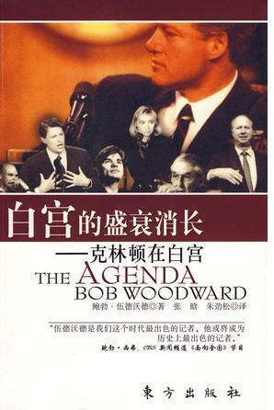
中简本出版记录
书 名：《白宫的盛衰消长：克林顿在白宫》
作 者：(美) 鲍勃·伍德沃德
出 版 社：东方出版社
译 者：张晗 /朱劲松
出 版 年：2008年11月
页 数：586页
定 价：39.6元
装 帧：平装

内容简介：

比尔·克林顿（Bill Clinton）当选总统后，鲍勃·伍德沃德（Bob Woodward）见证了其长达十八个月的幕后工作，基于对行政人员和其他主要官员的数百次采访，机密的内部文件、日志和会议纪要，为读者们呈现了克林顿白宫的运作模式。

克林顿承诺的新经济政策奠定了1992年竞选成功的基础，实现它成了他作为总统的主要目标。通过关注克林顿推行全面经济复苏计划的努力，伍德沃德不仅带领我们一窥高级别会议、激烈的辩论、最艰难的决定，更给我们机会聆听这位总统——这个男人。

《白宫的盛衰消长》详尽地记录了比尔·克林顿在白宫每一天，有时甚至是每一分钟的工作与生活，在迄今为止有关在任总统的出版物中，本书为我们所提供的信息是最近距离的描述。克林顿总统的形象通过他的辩论、责骂、承诺、庆祝、愤怒和沮丧跃然纸上。同时也描绘了克林顿身边的顾问团——包括他的妻子希拉里；副总统阿尔格尔；财政部长劳埃德·本特森（Lloyd Bentsen）及其财政团队；乔治·斯蒂芬诺普洛斯（George Stephanopoulos）、戴维·格根（David Gergen）和白宫行政办公室；詹姆斯·卡维利（James Carville）、保罗·贝加拉（Paul Begala）及其他外部政治战略家们；国会领导人们；美国联邦储备理事会主席艾伦·格林斯潘（Alan Greenspan）。

伍德沃德利用行之有效的研究方法——凭借关键资源和内部档案——描绘了克林顿任期的早期生涯。它审视了克林顿及其行政团队如何在压力下执行国家重要任务，揭示了克林顿总统与其顾问间深层次、尚未解决的冲突，涉及联邦赤字、医疗保健、福利改革、税收、就业、政府开支、利率、中产阶级的角色和职责、有钱人和穷人的深远影响。它们又是如何影响这个国家中的每个人。

谢谢您的阅读！
请将反馈信息发至：夏蕊（Susan Xia）
安德鲁·纳伯格联合国际有限公司北京代表处
北京市海淀区中关村大街甲59号中国人民大学文化大厦1705室
邮编：100872
电话：010-82504406
传真：010-82504200
Email：susan@nurnberg.com.cn
网址：http://www.nurnberg.com.cn
微博：http://weibo.com/nurnberg
豆瓣小站：http://site.douban.com/110577/

